UD2 – EJERCICIOS 1: CREACIÓN DE BASES DE DATOS RELACIONALES

CREAR TABLAS SENCILLAS 2

CREAR TABLAS. CAMPOS NUMÉRICOS CON PRECISIÓN Y ESCALA 3

CREAR TABLAS CON RELACIONES (PK, FK y NOT NULL) 6

CREAR TABLAS CON RESTRICCIONES 12

CREAR TABLAS CON NOMBRES DE RESTRICCIÓN 18

CREAR TABLAS CON NOMBRE DE RESTRICCIÓN Y DEFAULT 22

CREAR TABLAS. RENOMBAR, BORRAR Y TRUNCAR 29

MODIFICAR TABLAS 34

SEGURIDAD DE BASES DE DATOS 39

CREAR TABLAS SENCILLAS

1. Crea las siguientes tablas.
   1. REVISTA (**codigo**, sala, estanteria)
      * Código es un número de 4 dígitos
      * Sala es un nombre (máximo 10 caracteres de longitud)
      * Estantería es un número de 1 dígito.

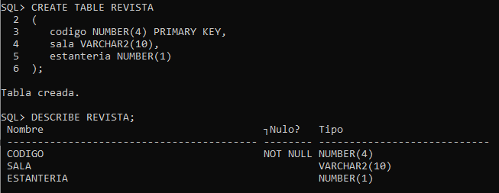Comprueba que se ha creado bien con DESCRIBE.

* 1. ACTOR (**DNI**, nombre_artístico, fecha_nac)
     + DNI es un texto con letras y números de 10 caracteres
     + Nombre_artistico es un texto de 20 caracteres como máximo
     + Fecha_nac es la fecha de nacimiento

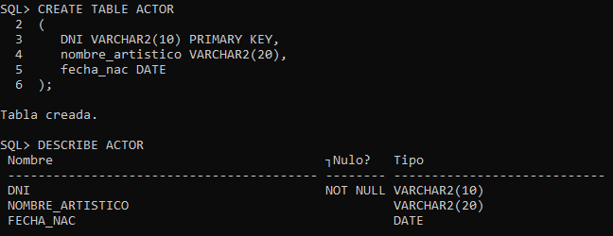Comprueba que se ha creado bien con DESCRIBE.

* 1. Borra las tablas creadas (comando DROP).

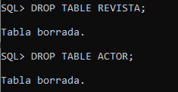

CREAR TABLAS. CAMPOS NUMÉRICOS CON PRECISIÓN Y ESCALA

1. Crea la siguiente tabla, en la que se almacenarán datos de muebles.

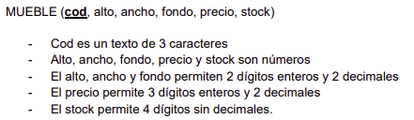

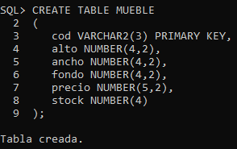

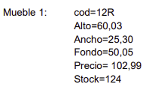Inserta los siguientes datos. Si alguno da algún error indica dónde está el problema.



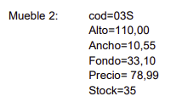

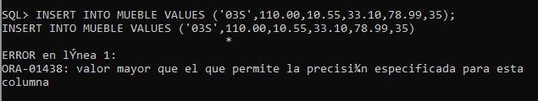

El valor del alto tiene 5 dígitos y no puede ser guardado ya que el límite asignado a la precisión de la variable es de 4.

1. Crea la siguiente tabla, para guardar artículos de una tienda:

PRECIO_ART (**articulo**, valor, fecha):

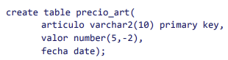

Inserta los siguientes datos:

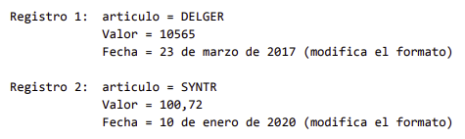

Comprueba cómo se han guardado los datos mediante una instrucción de consulta (SELECT * FROM precio_art;). Justificar el cambio de valores.

El valor cambia en ambos casos porque la escala introducida en el campo VALOR es negativa. En el registro 1 redondea el número a las centenas, en el registro 2 no registra la parte decimal y, además, redondea la parte entera a las centenas. Para registrar ambos números sin cambio habría que introducir NUMBER(7,2).

1. Se ejecutan una serie de instrucciones SQL en una base de datos Oracle. A continuación, se muestra para cada instrucción, la respuesta que proporciona la base de datos.

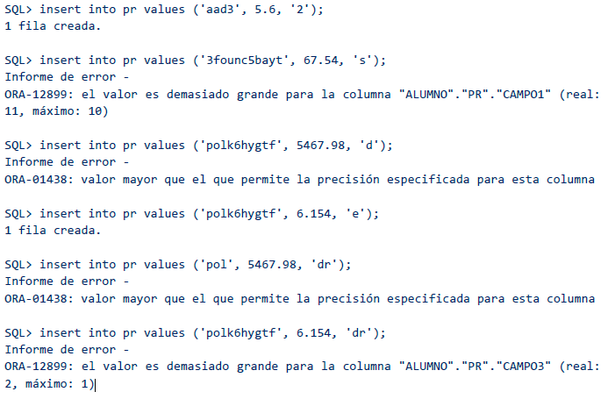

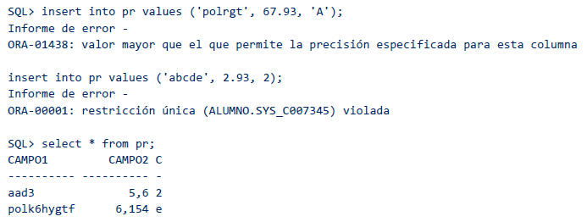

Interpretar las instrucciones y escribir el comando necesario para crear la tabla PR.

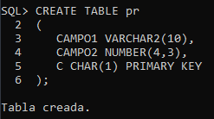

La columna “C” podría ser VARCHAR2(1) también pero CHAR(1) es una mejor opción debido a que como se va a tener que rellenar siempre al ser PK entonces es mejor ocupar 1 byte en memoria que 2 (el del carácter y el del fin de la cadena).

CREAR TABLAS CON RELACIONES (PK, FK y NOT NULL)

1. Se diseñan las siguientes tablas relacionadas:

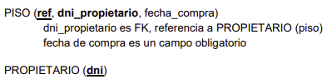

Errata: “la FK de PISO hace referencia a PROPIETARIO (dni)”.

1. 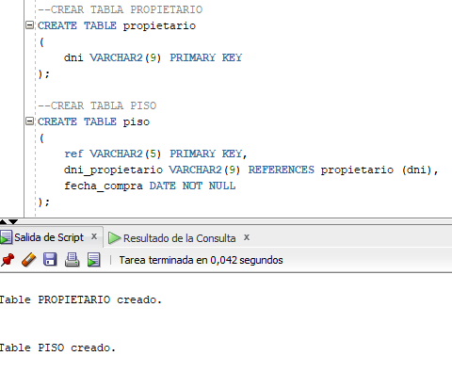Interpreta el significado de los campos y sus relaciones. Crea las tablas empleando el formato de restricción de columna para todas las restricciones.
2. 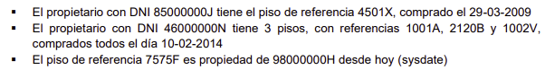Inserta los siguientes datos:

Primero se insertan los registros de la tabla PROPIETARIO porque el dato dni (PK de esta tabla PROPIETARIO) es una FK de la tabla PISO.

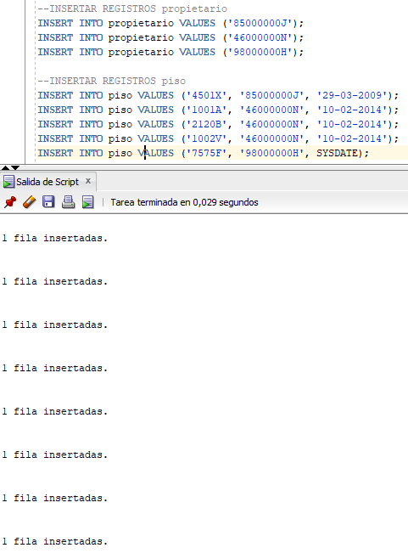

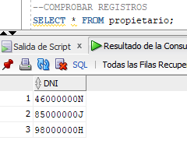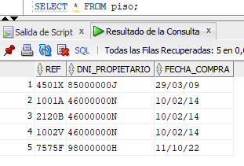Para comprobar las tablas hacemos un SELECT * FROM de ambas:

1. ¿Puede un piso pertenecer a dos propietarios?

No porque:

* Si se realizan dos registros sobre el mismo piso la PK de la tabla PISO (ref) no lo va a permitir por duplicación de la PK.
* Si se introducen dos valores dni_propietario (FK de la tabla PISO que referencia a la PK de la tabla PROPIETARIO) el campo estaría multivaluado.

1. Se diseña la siguiente tabla:



1. Interpreta el significado de los campos y sus relaciones. Crea la tabla empleando el formato de restricción de columna para todas las restricciones.

Observa que hay una referencia (FK) a la misma tabla. Eso significa que solo podrán ponerse como padres en el campo “padre” personas que previamente estén dadas de alta en la tabla (campo “dni”).

Hay que tener en cuenta que:

* Dni es un texto de 9 caracteres.
* Nombre es un texto de 20 caracteres.
* Edad es un número de 3 dígitos.

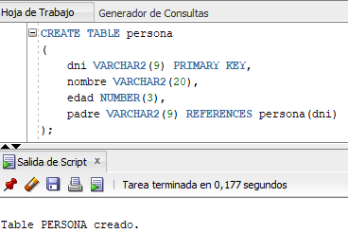

1. 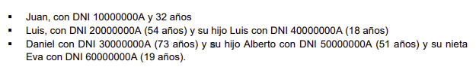Introduce los datos:

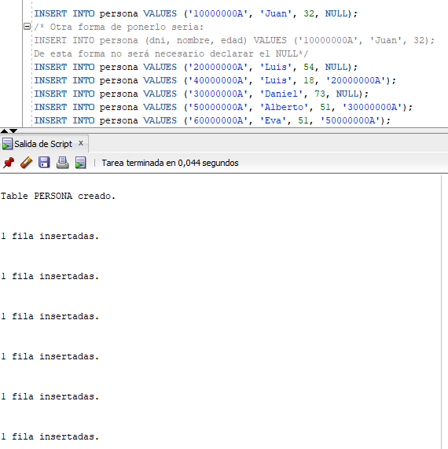

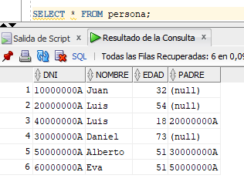

1. Se quiere una base de datos en la que se almacenen datos de trabajadores. Para cada trabajador interesa conocer su nombre, nif, apellidos, edad, teléfono y puesto. Hay que tener en cuenta que un mismo trabajador puede tener varios teléfonos, pero no se conoce a priori cuántos (podría tener uno, dos, tres, cuatro… o ninguno).
2. Crea dos tablas relacionadas: TRABAJADOR y TLFNO_TRABAJADOR. Elige los campos que debe tener cada una para cumplir los requisitos.

Considera que un teléfono solo puede ser de un trabajador (dos trabajadores no pueden tener el mismo teléfono). Recuerda que en el modelo relacional no puede haber campos multivaluados (una columna con más de un valor). Intenta que haya la menor información duplicada posible, para optimizar la base de datos.

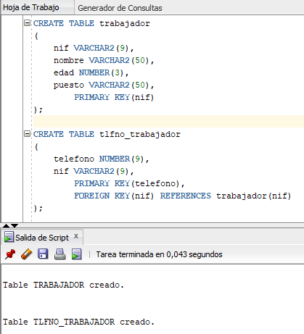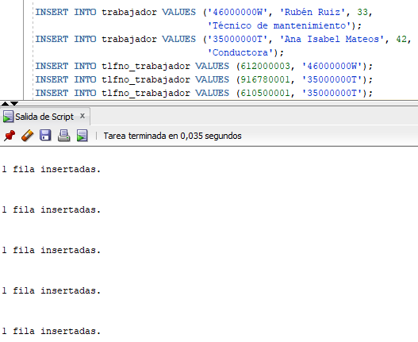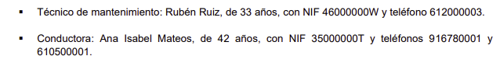Elige también el tipo de datos necesario para poder introducir los siguientes trabajadores, e introdúcelos en las tablas:

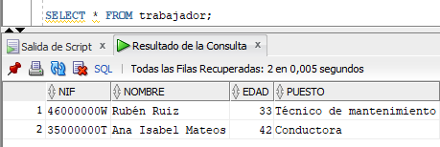

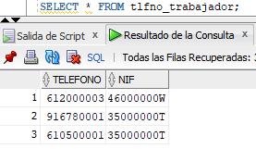

1. 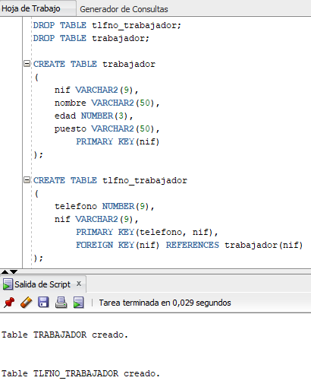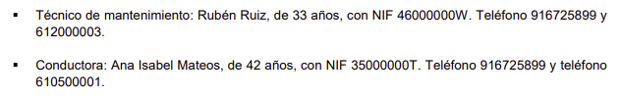¿Qué cambios habría que hacer en las tablas para que dos empleados pudiesen tener el mismo teléfono? Borra las tablas y créalas de nuevo con la nueva condición. Inserta a dos trabajadores que viven en el mismo domicilio y comparten teléfono fijo:

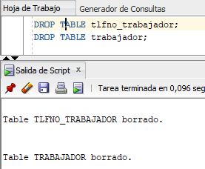

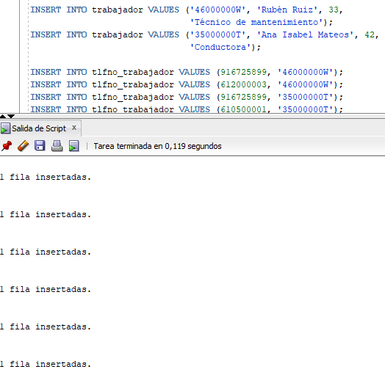

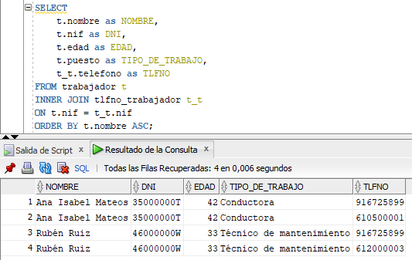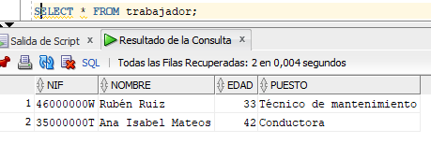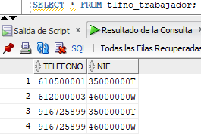

CREAR TABLAS CON RESTRICCIONES

1. Se define la tabla:



1. Crea la tabla teniendo en cuenta:
   * + Sólo se podrán introducir montes más altos de 2000 metros.
     + La altura es un campo obligatorio.

Crea todas las restricciones como restricciones de tabla.

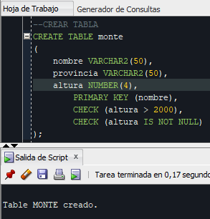

1. Introduce los datos:

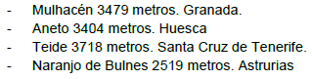

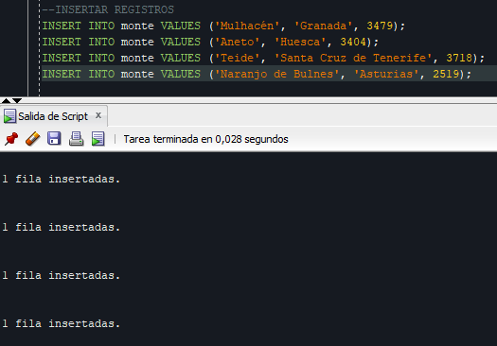

1. Comprueba que al insertar los siguientes datos todos dan error.

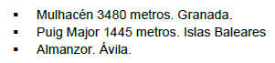

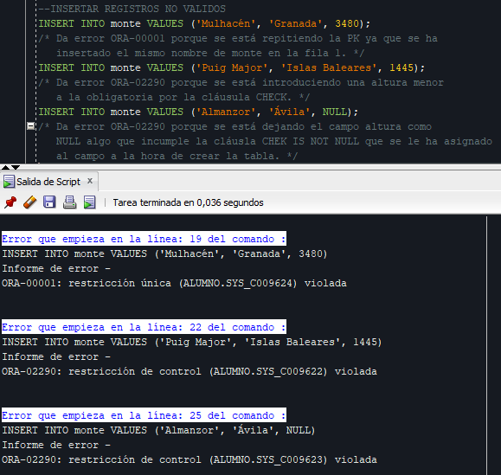

1. Se tiene la siguiente tabla definida:



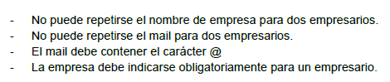

1. 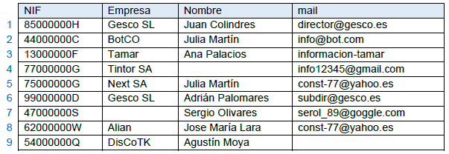Antes de crear la tabla, para los siguientes datos, marca cuales podrán insertarse y cuáles no (en el orden en que aparecen). Indica la causa. Cuando no aparece un dato significa que no se conoce (no es un espacio en blanco).

Registro 1: Se introducirá.

Registro 2: Se introducirá.

Registro 3: Dará error porque al mail le falta la @.

Registro 4: Se introducirá.

Registro 5: Se introducirá.

Registro 6: Dará error porque se repite la empresa (registro 1).

Registro 7: Dará error porque al mail le falta la empresa.

Registro 8: Dará error porque el campo mail se repite (registro 5).

Registro 9: Se introducirá.

1. Crea la tabla. Todas las restricciones deben tener formato columna.

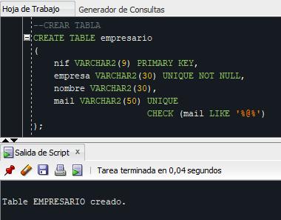

1. 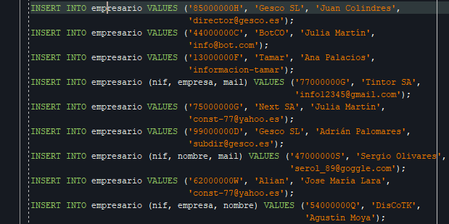Inserta los datos del apartado a) comprobando si fallan los que habías señalado.

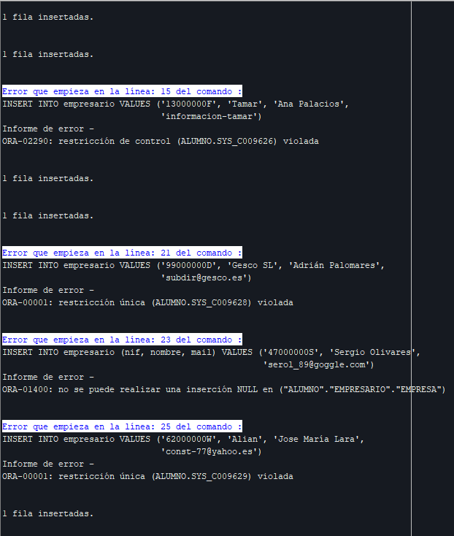

1. Se definen las siguientes tablas para crear una base de datos para una librería.

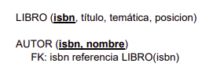

1. En primer lugar, interpreta las tablas y, sin crear las tablas, responde a las preguntas:
   * + ¿Cuántos autores puede tener un libro? Varios. La PK autor es compuesta con isbn y nombre.
     + ¿Puede un autor haber escrito más de un libro? Sí, la PK de libro es el isbn y no el autor.
     + ¿Pueden estar libros escritos por el mismo autor en estantes distintos? Sí, la PK de libro es el isbn y no la posición.
2. 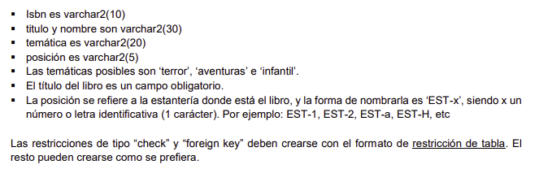Crea las tablas teniendo en cuenta que:

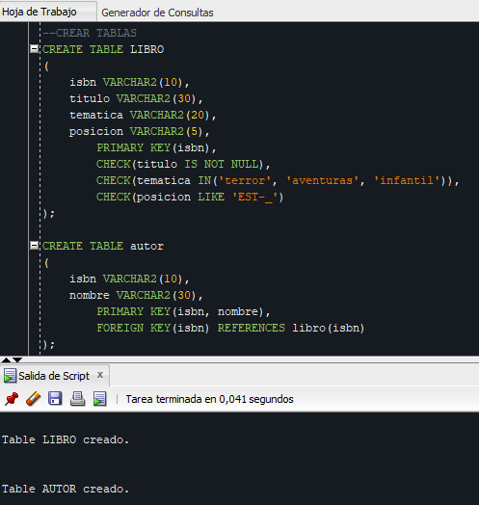

1. Una vez creadas las tablas, comprueba el funcionamiento de las restricciones intentando insertar datos que no las cumplan. Debes construir un comando distinto que falle para cada restricción.

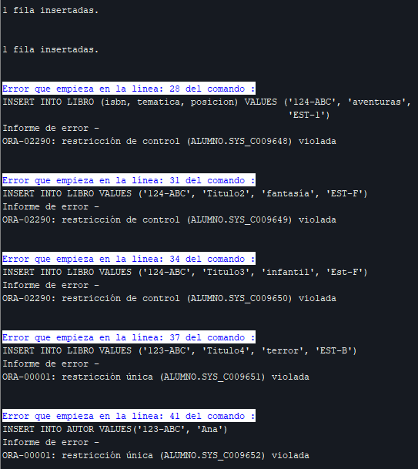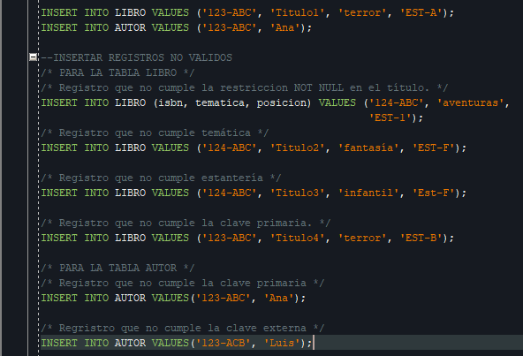

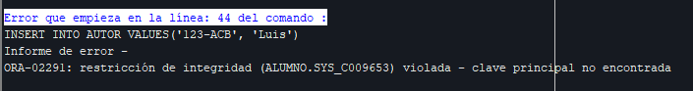

CREAR TABLAS CON NOMBRES DE RESTRICCIÓN

1. Se quiere implementar una base de datos para almacenar los extintores que tienen vagones de tren.

Se tienen una serie de vagones. Un vagón se identifica por el código del tren al que pertenece y el orden que ocupa dentro del él. Se conoce además su modelo y año de fabricación.

Se tienen una serie de extintores. Cada extintor tiene un número de referencia unívoco que lo identifica, e interesa conocer en qué vagón concreto está ubicado.

En un mismo vagón puede haber 0 extintores, 1 extintor, o más de 1.

Este es el diseño de las tablas:

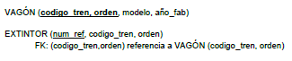

1. Crea las tablas teniendo en cuenta:
   * + El orden del vagón es un número de 2 dígitos. Debe estar comprendido entre el 1 y el 20.
     + El modelo del vagón es un texto de 10 caracteres
     + El año de fabricación del vagón es un número de 4 dígitos. Siempre debe ser posterior al 2015.

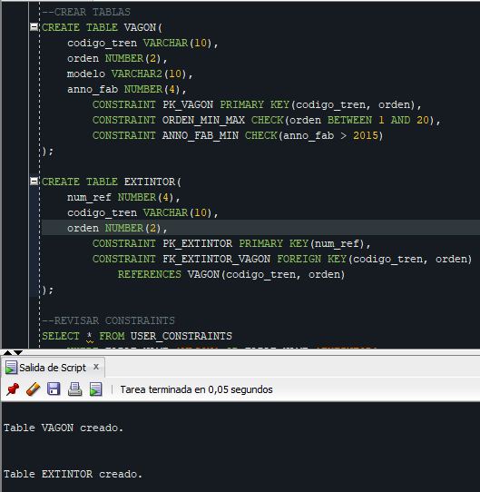Crea todas las restricciones con nombre de restricción (a tu elección).

1. 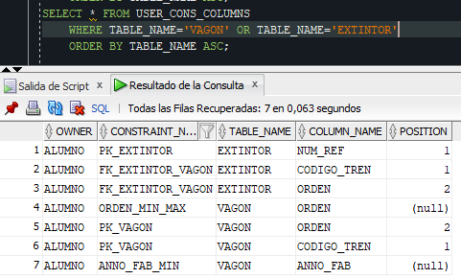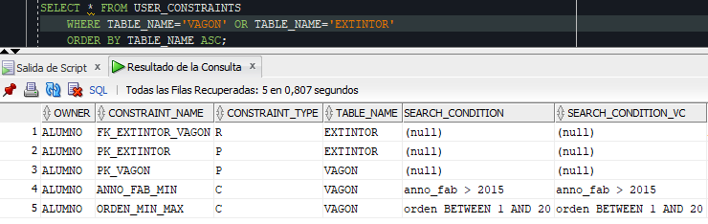Revisa las vistas de las constraints y comprueba que se han creado correctamente.
2. Inserta los datos del siguiente esquema. Ten en cuenta:

* Los números en rojo se refieren a los extintores.
* Los vagones 1 y 3 del tren 120A son del modelo ‘D-2866 LUE’. El resto de vagones son del modelo ‘H-333 DUE’.
* Todos los vagones se fabricaron en 2020, excepto las cabeceras (vagones de orden 1), que se fabricaron en 2018.

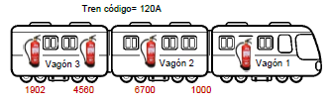

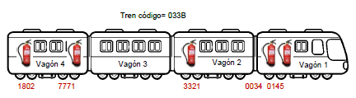

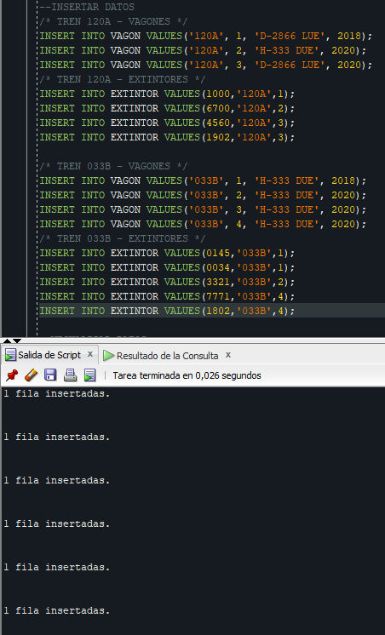

1. Intenta insertar los siguientes datos, que deben fallar. Comprueba el mensaje de error que da el fallo y busca en él el nombre de la restricción que se ha violado.

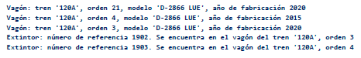

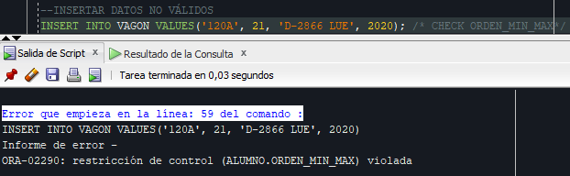

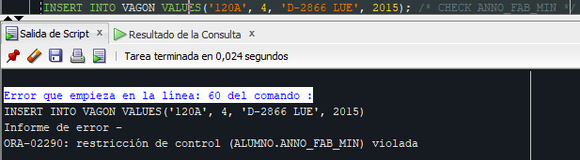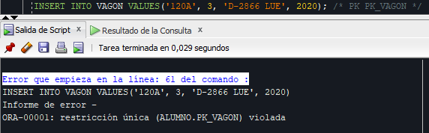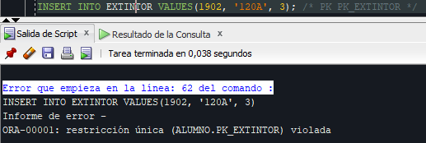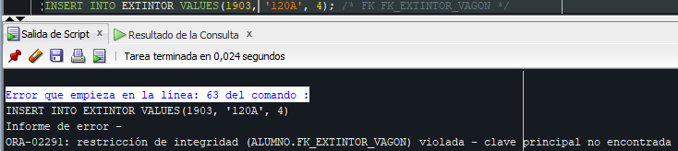

CREAR TABLAS CON NOMBRE DE RESTRICCIÓN Y DEFAULT

1. Se quiere almacenar información sobre los productos vendidos por una empresa de tornillos.

La empresa dispone de distintos vendedores, que se almacenan en la tabla Vendedor. Cada uno de los vendedores vende en una tienda en concreto.

Las tiendas se guardan en la tabla Tienda.

Los productos que se venden son tornillos, que se guardan en la tabla Tornillo.

Las ventas que hacen los vendedores se guardan en la tabla Venta. En esa tabla se refleja el vendedor, el producto vendido y en qué cantidad, y también la fecha de la venta.

Este es el diseño de la base de datos:

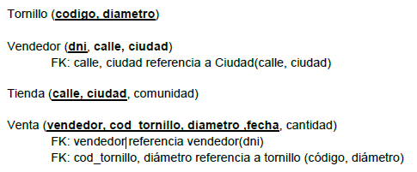

* + - 1. En primer lugar, interpreta las tablas y, sin crear las tablas, responde a las preguntas:
    - ¿Pueden existir distintos diámetros de un mismo código de tornillo? Sí.
    - ¿Puede un vendedor vender distintos tornillos el mismo día? Sí.
    - ¿Pueden tener dos tiendas que están en distinta ciudad el mismo nombre de calle? Sí.
    - ¿Por qué se incluye en la tabla Vendedor los campos “calle” y “ciudad”? Porque un vendedor sólo puede estar en una tienda.
    - ¿Puede haber más de un vendedor que venda en la misma tienda? Sí.
      1. Crea las tablas. Debes incluir, aparte de las restricciones de clave primaria y externa, las siguientes:
    - Los códigos de producto que vende la empresa son: AA1, AA2, AA3, AA4 y AA5. No puede haber ninguno más.
    - El diámetro de un tornillo debe ser menor de 90.
    - La cantidad de producto vendidos debe ser 5 como mínimo y 50 como máximo.
    - La dirección de la venta debe empezar por ‘C’ o por ‘P’ obligatoriamente (corresponde a Calle y Plaza, respectivamente)
    - La comunidad de una tienda es un campo obligatorio.
    - Solo puede haber una tienda por comunidad autónoma: el campo “comunidad” no se puede repetir en la tabla Tienda.
    - Si no se indica la fecha en una venta, la fecha por defecto será el día de hoy (sysdate).
    - Si no se indica la cantidad en una venta, la cantidad por defecto será 25.

Para determinar el tipo de campo en cada caso, puedes consultar el apartado d) y revisar los datos que se van a insertar.

Las restricciones deben crearse con formato de columna siempre que sea posible.

Todas las restricciones de tipo “check” y “unique” deben tener nombre de restricción (a tu elección).

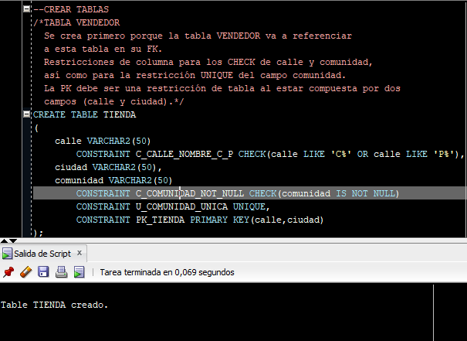

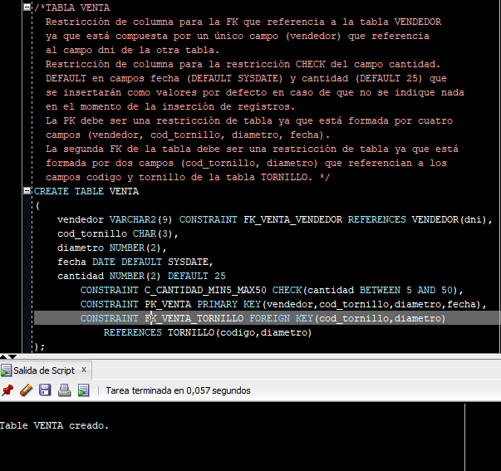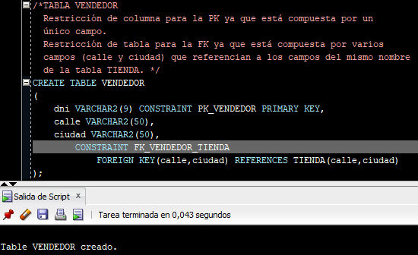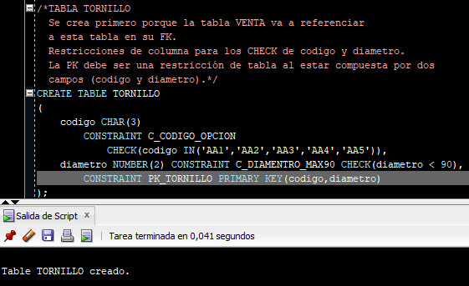

* + - 1. 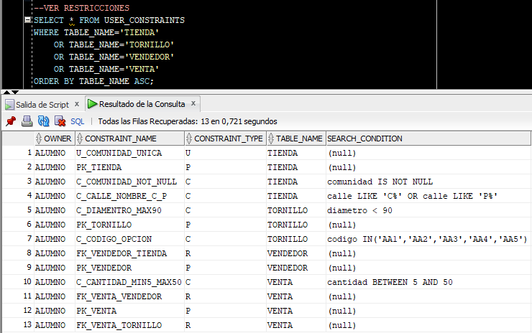Revisa las vistas de las constraints y comprueba que se han creado correctamente.

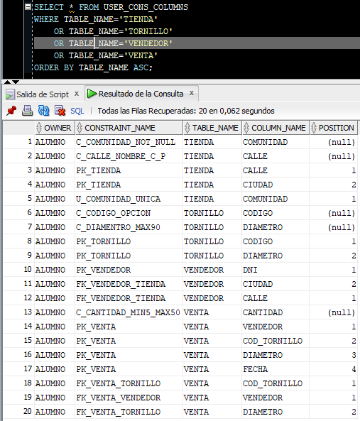

* + - 1. 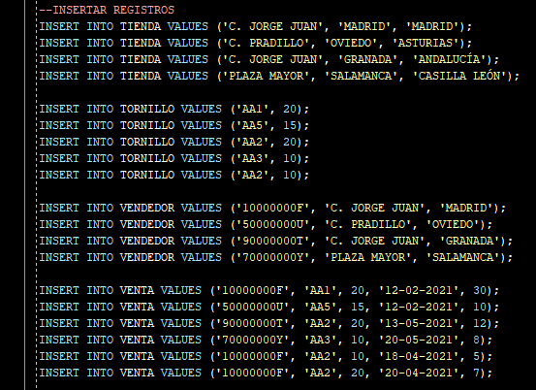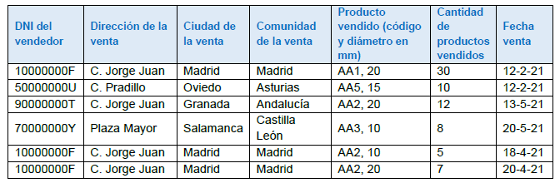Inserta las siguientes ventas. Ten en cuenta que para hacer inserciones en la tabla Venta previamente tienes que insertar vendedores, tiendas y productos.
      2. 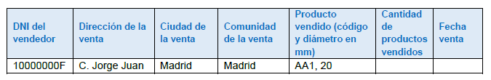Inserta la siguiente venta, en la que no se indica cantidad ni fecha. Comprueba que funcionan correctamente los valores por defecto.

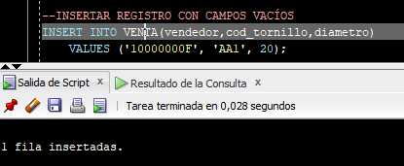

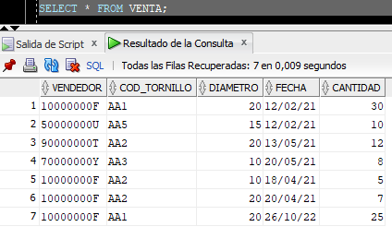

(Último registro).

* + - 1. Intenta insertar los siguientes datos. Si las tablas están creadas correctamente, todos ellos deben fallar. Indica la causa del fallo en cada caso y revisa el mensaje de error que aparece.
    - 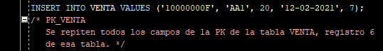El vendedor 10000000F vende 7 tornillos ‘AA1’ de diámetro 20 el 12-2-21
    - 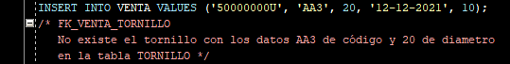El vendedor 50000000U vende 10 tornillos ‘AA3’ con diámetro 20 el 12-12-21
    - 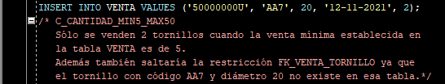El vendedor 50000000U vende 2 tornillos ‘AA7’ con diámetro 20 el 12-11-21
    - 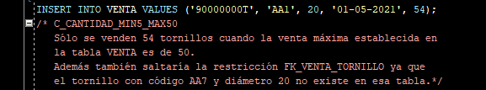El vendedor 90000000T vende 54 tornillos ‘AA1’ con diámetro 20 el 1-5-21
    - 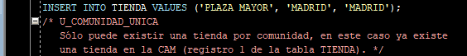Se da de alta una tienda en la “Plaza Mayor” de Madrid, comunidad de Madrid.
    - 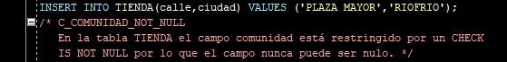Se da de alta una tienda en la “Plaza Mayor” de la ciudad Riofrio sin indicar comunidad (null).
    - 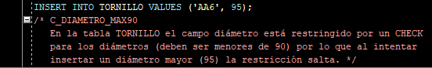Se da de alta el tornillo ‘AA6’ con diámetro 95.

CREAR TABLAS. RENOMBAR, BORRAR Y TRUNCAR

1. 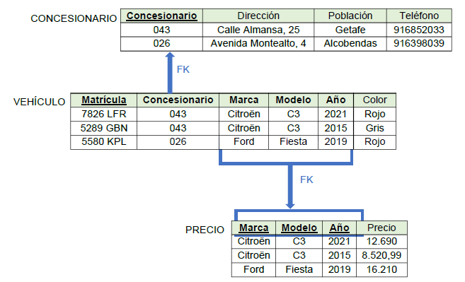Se tiene una base de datos de una empresa comercializadora de vehículos, compuesta por tres tablas. Analiza las tablas, sus claves y las relaciones entre ellas.
   * + 1. Crea las tablas teniendo en cuenta:
     + Selecciona los tipos de datos teniendo en cuenta los datos de las tablas, y las posibles inserciones futuras.
     + La matrícula debe tener un espacio intercalado.
     + Si no se indica año, se considerará 2021.
     + El precio es un número que debe admitir 6 dígitos enteros y 2 decimales.
     + El precio debe ser mayor de 5.000.
     + El color debe solo puede ser Rojo, Azul, Gris, Blanco y Negro.

Crea las restricciones con formato de columna siempre que sea posible. Las de tipo “foreign key” deben tener nombre de restricción.

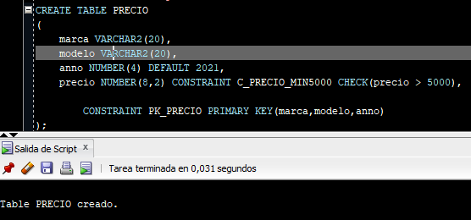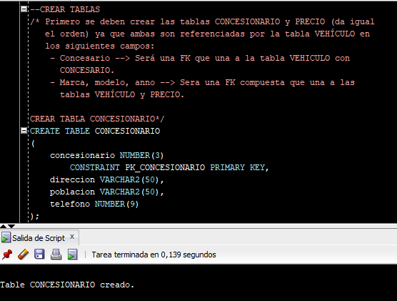

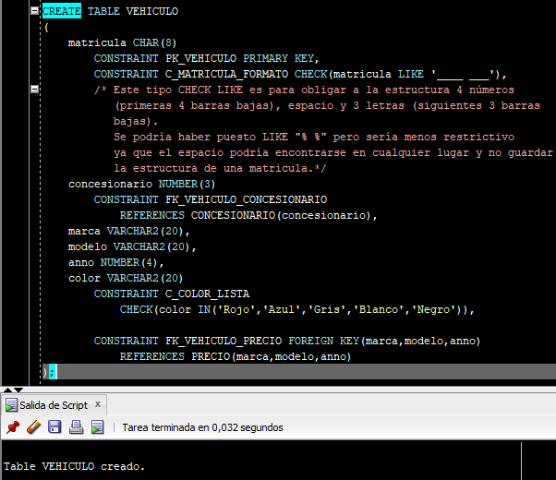

* + - 1. Inserta los datos que aparecen en las tablas.

El formato de los números decimales en la base de datos por defecto se introduce con un punto para la separación de los decimales y sin punto de los miles (es configurable). Por ejemplo 1.525,99 se introduciría como 1525.99.

* + - 1. 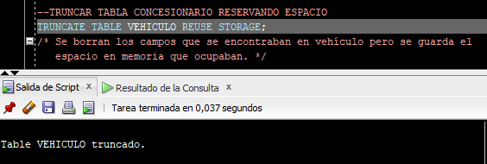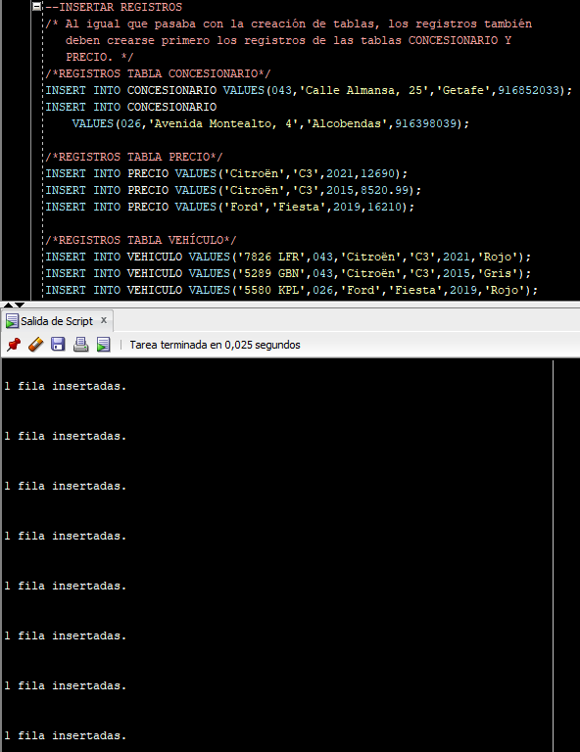Intenta truncar la tabla “concesionario” reservando el espacio y explica qué ocurre.
      2. Cambia el nombre a la tabla “precio”. El nuevo nombre será “precio_vehiculo”.

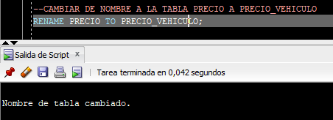

* + - 1. 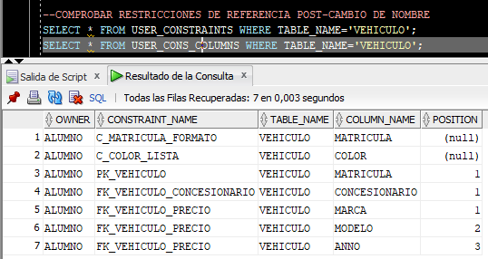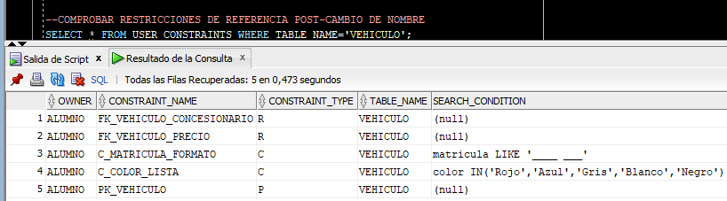La tabla “vehiculo” referencia a la tabla “precio_vehiculo”. Comprueba en las vistas de las constraints que la referencia entre ambas tablas se ha actualizado correctamente con el nuevo nombre.
      2. Utiliza el siguiente comando para borrar la tabla “concesionario”:



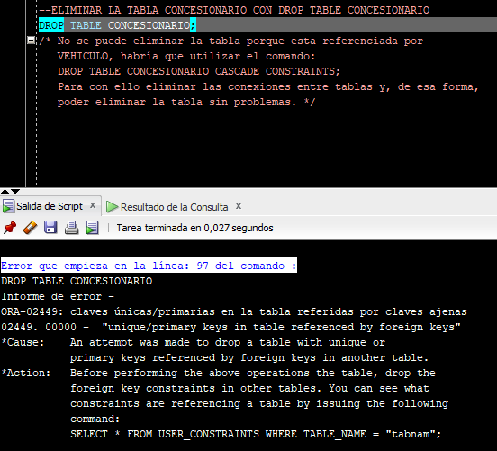Explica qué ocurre y qué solución habría si se quisiera borrar esa tabla a toda costa.

MODIFICAR TABLAS

1. Tenemos la tabla MONTE definida en ejercicios anteriores:

MONTE(**nombre**, provincia, altura)

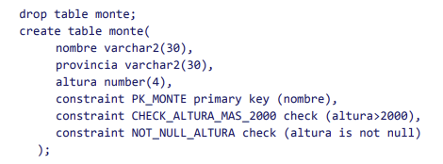Bórrala y créala de nuevo empleando las instrucciones:

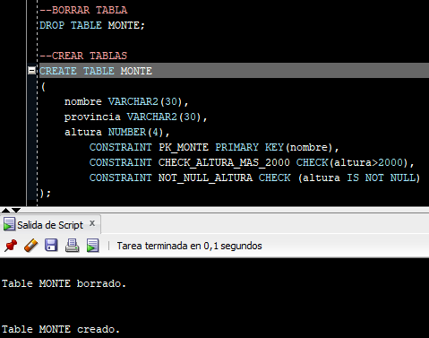

* + - 1. Modifica las restricciones para que permita introducir montes de más de 1000 metros Inserta el siguiente monte:



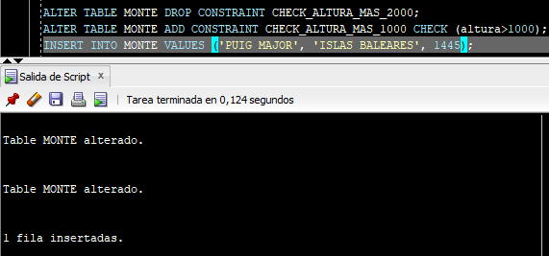

* + - 1. Intenta modificar de nuevo las restricciones de la tabla para permitir sólo montes de más de 1500 metros. ¿Es posible realizar esa modificación sin borrar ningún dato de la tabla? ¿Qué datos habría que borrar? (sólo contesta, no hace falta borrar nada)

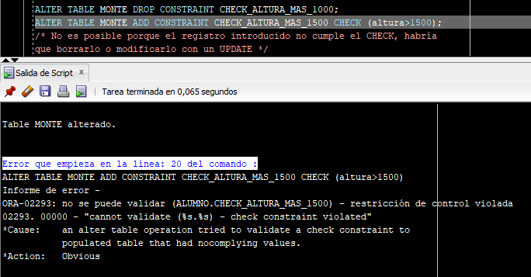

1. 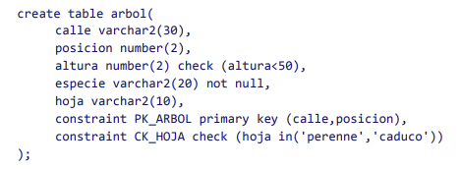Crea la siguiente tabla:

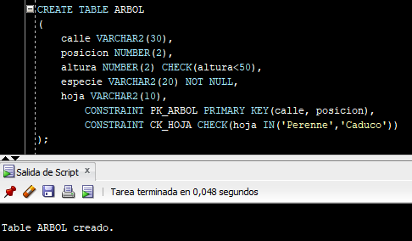

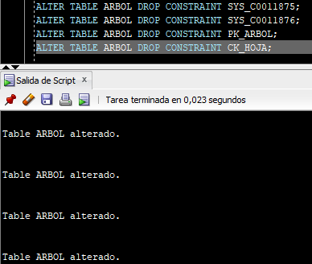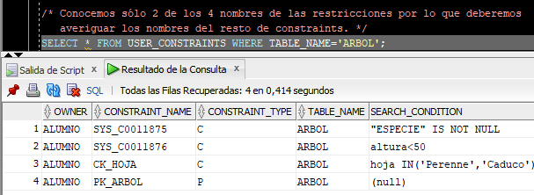Elimina sus 4 restricciones:

1. Tenemos las siguientes tablas definidas en ejercicios anteriores:

PROPIETARIO, PISO, MUEBLE y PRECIO_ART.

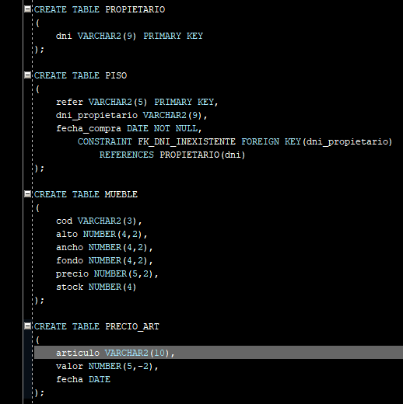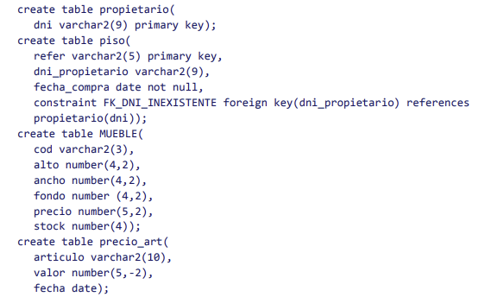Bórralas y créalas de nuevo con los comandos:

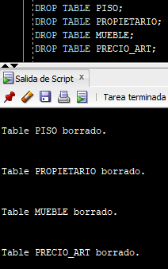

Realiza las siguientes modificaciones (recomendación: escribir cada comando desde cero para practicar):

1. Añade la clave primaria a la tabla MUEBLE, sin indicar nombre de restricción.

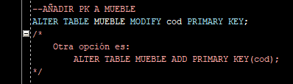

1. Modifica el campo ‘stock’ para que pueda ser un número de 5 dígitos.



1. Añade la restricción necesaria para que el campo ‘fondo’ este entre 30 y 60 cm. Indica un nombre de restricción a tu elección.
2. Haz que el campo ‘valor’ sea obligatorio.

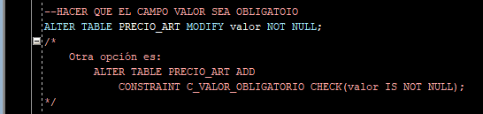

1. Modifica el campo ‘artículo’ para que pueda ser un texto de 20 caracteres.



1. Añade a la tabla PISO el campo ‘cod_mueble’ de tipo varchar2(3).



1. Desactiva (sin borrar) la clave externa ‘dni_propietario’ de la tabla PISO



1. Añade a la tabla MUEBLE el campo ‘color’ de tipo varchar2(10).



1. 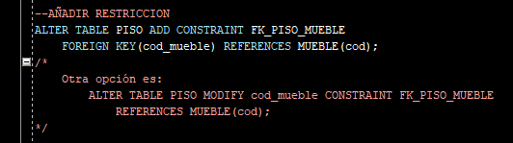Añade la restricción necesaria para que el campo ‘cod_mueble’ de la tabla PISO sea una clave externa que referencie a la tabla MUEBLE.
2. Borra el campo ‘fecha’ de la tabla PRECIO.



SEGURIDAD DE BASES DE DATOS

1. La empresa STARSEE se dedica al desarrollo y venta de telescopios online contrata dispone de un administrador de base de datos Oracle y de un desarrollador.

El administrador utiliza los usuarios administradores de instalación de la base de datos (SYS, SYSTEM).

El desarrollador hace un estudio de las necesidades de la empresa y diseña una base de datos y una aplicación web que mostrará los productos guardados en la base de datos.

Se decide que las tablas de la base de datos estarán en el esquema “STARSEE”, que será donde el desarrollador creará las tablas de la base de datos.

Nota: para este ejercicio se utilizará la PDB XEPDB1.

1. Con el usuario administrador de la base de datos crea al usuario STARSEE. Ese usuario tendrá permiso para iniciar sesión y crear tablas, pero no será administrador, por seguridad.
   * + Su contraseña de acceso será f7xV7m4GgN#.
     + No tendrá límite de espacio en el tablespace USERS.

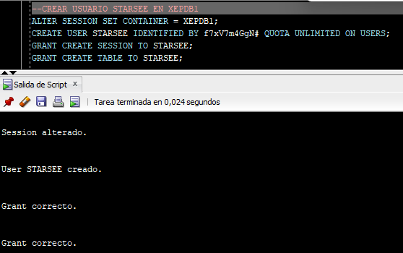

1. 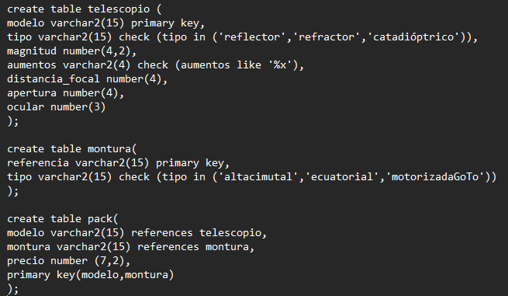Existen dos productos: telescopios y monturas en las que sujetarlos. Se venden solo packs completos, que son conjuntos de un telescopio y una montura cada uno. El desarrollador diseña las siguientes tablas:

Abre una sesión con STARSEE y ejecuta los comandos de creación de tablas

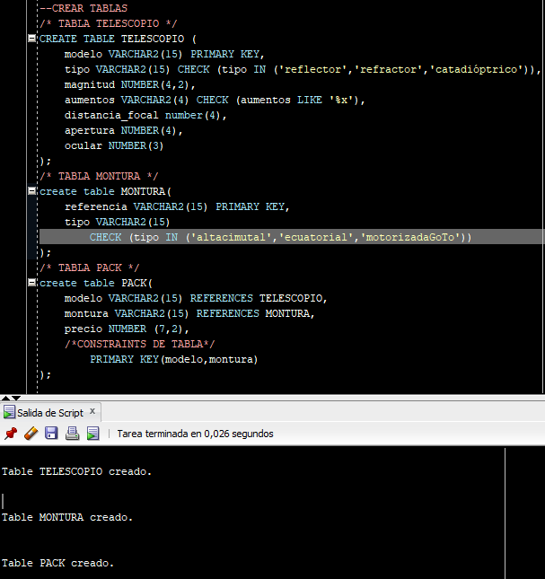

1. En la empresa se contratan a varios empleados, que son de dos tipos:
   * + Ingenieros: desarrollan y adaptan telescopios
     + Técnicos de marketing: estudian el mercado, establecen estrategias y definen el precio de los telescopios.

Con el usuario administrador de la BD, crea dos roles con las siguientes características:

* + - **Rol INGENIERIA**: puede hacer inserciones (insert), actualizaciones (update) y borrados (delete) de las tablas TELESCOPIO y MONTURA, con la finalidad de tener actualizados los datos técnicos de los telescopios.
    - **Rol MARKETING**: puede hacer inserciones (insert), actualizaciones (update) y borrados (delete) de la tabla PACK, con el propósito de definir qué packs se venden (conjunto de telescopio y montura) y el precio de venta.

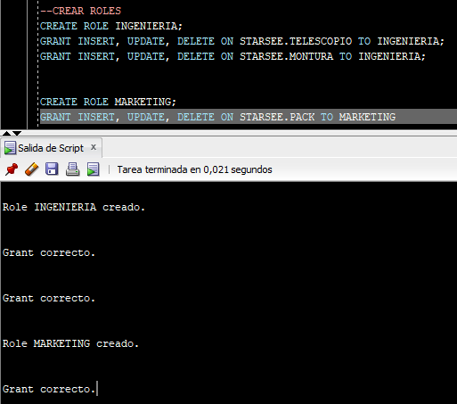

1. Se contrata a las siguientes personas:
   * + Noelia Baeza (ingeniera)
     + Rosa Herraiz (ingeniera)
     + Jesús Pulido (marketing)

La política de la empresa consiste en asignar a cada empleado un usuario distinto en la base de datos. El usuario será la inicial de su nombre más su apellido (por ejemplo Noelia Baeza tendrá el usuario nbaeza).

Con el usuario administrador, crea los usuarios para los empleados y asígnales su rol correspondiente. Ten en cuenta:

* + - El rol asignado a cada usuario debe ser el rol por defecto (se activará automáticamente cuando los usuarios establezcan una sesión con la base de datos).
    - Los usuarios podrán abrir sesión
    - Los usuarios solo tendrán los permisos de sus roles, no podrán hacer nada más (por ejemplo, no podrán crear tablas).
    - La contraseña de cada usuario será igual a su nombre de usuario.
    - No tendrán limitación de cuota en el tablespace USERS.

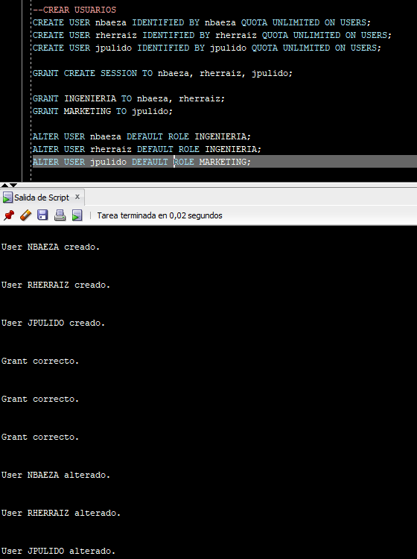

1. Por seguridad, se quieren imponer algunas restricciones al modo de acceso de los empleados a la base de datos. Crea el perfil EMPLEADO_STARSEE y asígnaselo a los ingenieros y técnicos de marketing contratados. Ese perfil debe:
   * + Permitir solo una conexión simultánea
     + Si se introduce una contraseña incorrecta 5 veces, la cuenta se bloqueará
     + Todos los meses se debe cambiar la contraseña

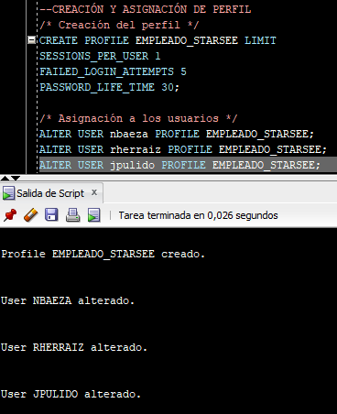

1. Abre una sesión con el usuario NBAEZA. Comprueba que:
   * + Se puede conectar
     + No puede crear tablas
     + Puede insertar registros en las tablas TELESCOPIO y MONTURA con los comandos:



* + - No puede insertar registros en tabla PACK. Prueba con el comando:



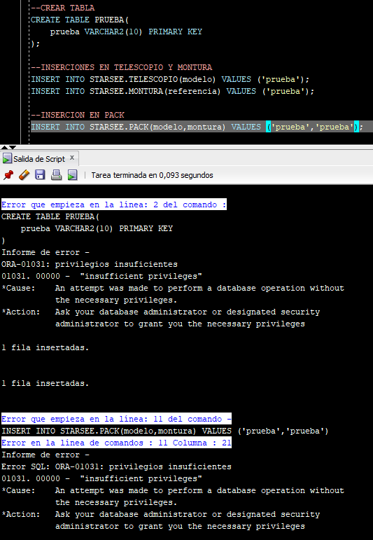

1. Los empleados se conectan a la base de datos y comienzan a realizar su trabajo.

Realiza las siguientes inserciones con los usuarios que se indican.

Nota: “commit” es una confirmación de transacción.

* + - 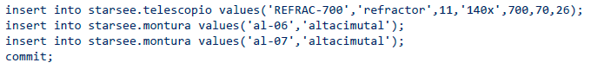Noelia Baeza:

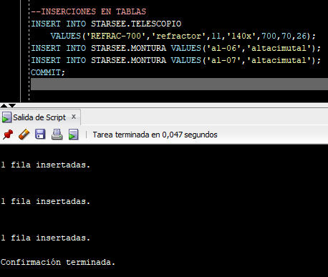

* + - 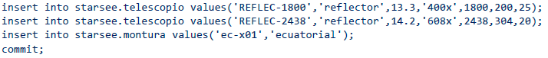Rosa Herraiz:

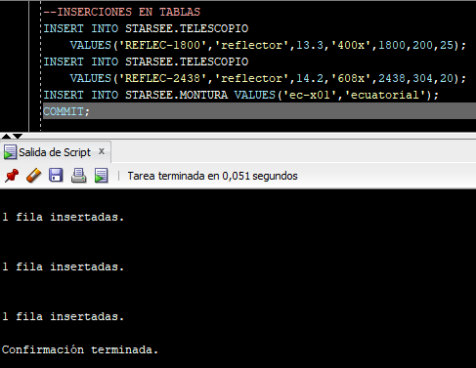

* + - 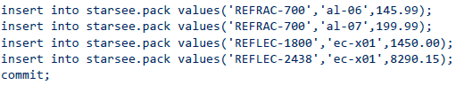Jesús Pulido:

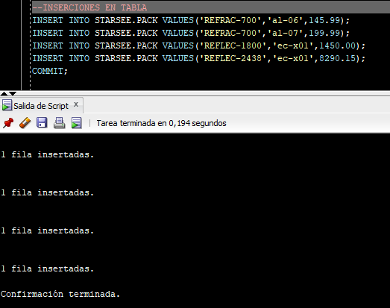

1. 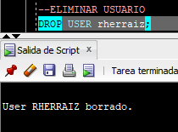La empleada Rosa Herraiz abandona la empresa. Borra su usuario.